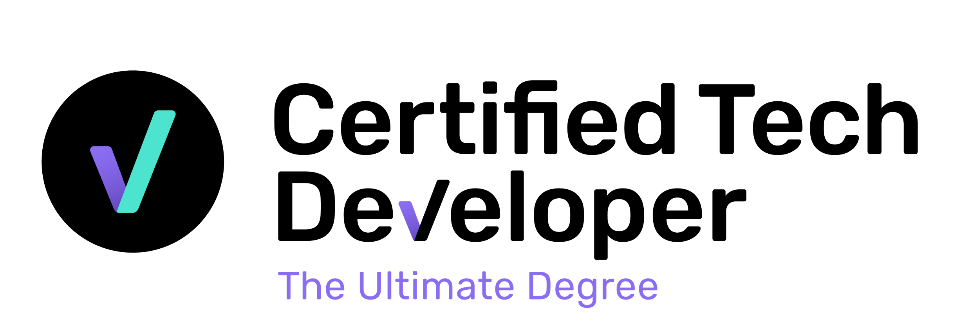

**O que é TDD?**

Por fim, veremos de uma forma muito geral o que é TDD (Test Driven Development). Deve-se esclarecer que isso será visto em profundidade em Teste.

TDD significa que usamos testes para orientar ou direcionar a maneira como escrevemos nosso código. Normalmente, o fluxo de trabalho é descrito como Vermelho, Verde, Refatorar.



Veremos com mais detalhes a seguir.